Муниципальное общеобразовательное учреждение-
средняя общеобразовательная школа села Прокудино
Аткарского района Саратовской области

Берегите природу!

Подготовил:
обучающийся 4-го класса
Свенян Роман
Руководитель:
учитель начальных классов
Носульчик Е.Г.
с. Прокудино
2019 г.

Выбор темы исследования.
Я живу в селе Прокудино Аткарского района. Однажды я для своей бабушки решил сделать подарок. Пошёл на луг и нарвал целую охапку цветов. Она не обрадовалась моему подарку и привела мне в пример житейскую мудрость. «Будь милостив ко всему живому, бери у природы лишь самое необходимое, помогай ей вечно цвести и плодоносить, дабы земля не стала пустынею».
Так возникла тема моей исследовательской работы.
Любовь к природе, впрочем как и всякая
человеческая любовь, несомненно, закладывается у нас с детства.
И. Соколов-Микитов
Цель.
Формирование бережного отношения к природе.
Задачи:
1. Составить представление о состоянии окружающей среды села Прокудино.
2. Учиться беречь природу, выполнять определенные правила поведения в социальной среде.
3. Расширить представление детей об экологических законах; побуждать их к участию в природоохранных мероприятиях, к пропаганде экологических идей.
4. Способствовать воспитанию патриотизма и гуманного отношения к родной природе, к родному краю.
Гипотеза.
Учащиеся нашей школы могут внести посильный вклад в охрану природы своего села.
Объект исследования:
окружающая среда нашего села.
Предмет исследования:
действия человека, наносящие вред природе и способы сохранения окружающей среды.
Методы исследования:
1.Наблюдение.
2.Опрос.
3.Анкетирование.
4. Анализ полученных результатов.
5.Практическая работа.
В последние годы экологи очень встревожены: окружающая среда загрязняется всё больше и больше. Загрязняются воздух, почва, водоёмы и даже космос.
Экологические проблемы не знают государственных границ и природных рубежей: они глобальны.
Загрязнение окружающей среды приводит к ухудшению здоровья населения, к сокращению продолжительности жизни, к гибели природы.
Основными загрязнителями являются транспорт, заводы и фабрики (особенно химические и нефтеперерабатывающие).
Правительство Саратовской области принимает программы и законы по оздоровлению экологии. Ужесточаются требования к промышленным предприятиям, загрязняющим окружающую среду. Предусмотрены наказания лицам, наносящим ущерб природе. Но никакие программы и законы не помогут, если каждый житель нашей земли не будет бережно относиться к природе и охранять её.
Французский писатель Антуан де Сент-Юкзюпери написал очень интересную и добрую книгу «Маленький принц». Герой этой книги говорит: «Есть такое правило: встал поутру, умылся, привёл себя в порядок – и сразу же приведи в порядок свою планету.
Мною был проведен социологический опрос среди учащихся старших классов и учителей нашей школы: «Какие экологические проблемы существуют в нашем селе?»
Все участники из 20 опрошенных указали на следующие проблемы:
- утилизация мусора;
- загрязнение почвы;
- поджёг сухой травы.
Чтобы убедиться в том, что названные проблемы существуют, я провел наблюдение. Побывав на свалке, я убедился, что действительно, происходит загрязнение окружающей среды.
Непереработанные бытовые отходы загрязняют почву, делают ее непригодной для возделывания:
бумага до полного разложения будет лежать 2 года,
консервная банка – 90 лет,
полиэтиленовый пакет – 200 лет,
для разложения стеклянной бутылки понадобится 2000 лет.
На вопрос:
« Кто, по вашему мнению, должен отвечать за то, что вокруг села и в селе свалки занимают огромные площади?» ответили так:
- администрация сельского поселения – 2 человека из 20;
- тот, кто мусорит - 18 человек из 20.
На вопрос: «Как можно уменьшить количество бытового мусора в нашем селе?» ответили так:
-сортировать мусор и сжигать;
- переработка сырья;
-мусор отвозить на специально отведенные места свалок.
Метод - сжигать мусор экологически вредный, т.к. при горении многие вещества образуют большое количество ядовитых соединений, вызывающих ряд заболеваний, в том числе и онкологических. Другой метод - вторичная переработка сырья. Но данный метод для нашего села не доступен.
На вопрос: «Как предотвратить весенний поджёг сушняка, при которых гибнут лесные насаждения?» ответили так:
-выявлять нарушителей и привлекать к административной ответственности.
Я и мои одноклассники решили обратиться в сельскую администрацию с
целью раздать населению листовки « Не жги сухую траву в поле!»
Причинами нарушения экологии села являются:
низкий уровень воспитанности и культуры людей, личная безответственность за последствия деятельности;
отсутствие пунктов приема вторсырья;
отсутствие урн на территории села;
несанкционированные свалки.
Среди учащихся начальной школы и среднего звена я провел анкетирование.
В анкетировании участвовало 15 человек.
"Я и природа" Анкета для учащихся.
1. Хорошо ли ты относишься к природе своего села?
да – 11ч.
нет - 2ч.
не знаю (не всегда) - 2ч.
2. Всегда ли ты бережешь красоту вокруг себя?
да - 12 ч.
нет - 2 ч.
не знаю (не всегда) - 1ч.
3. Зависит ли твое настроение от состояния природы?
да - 8ч.
нет - 4ч.
не знаю (не всегда) - 3ч.
По результатам анкетирования видно, что ребята бережно относятся к природе.
В природе всё взаимосвязано. Каждый из нас должен её беречь. А для этого нужно усвоить и соблюдать правила поведения в природе.
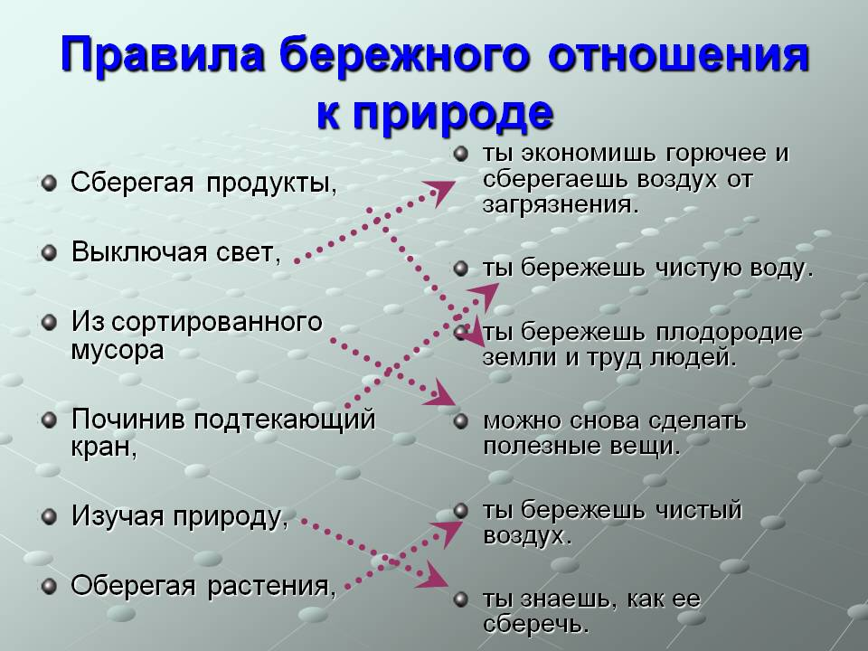

Практические действия в защиту природы.
Участие в акции «Чистое село».
1. Собираем мусор на территории нашего села (пакеты, пластиковые бутылки, бумагу).
2. Принимаем участие в субботниках по благоустройству щколы и села.
3. В апреле-мае очищаем родники.
Подкормка зимующих птиц (январь-апрель).
Ребята кормушки для птиц смастерили
И птичек голодных всю зиму кормили.
И в благодарность для ребят
Птички на ветках громко трещат.
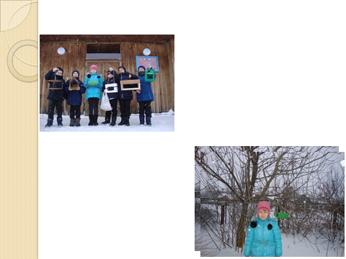

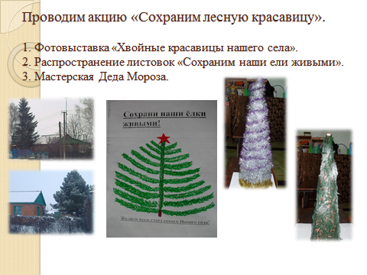

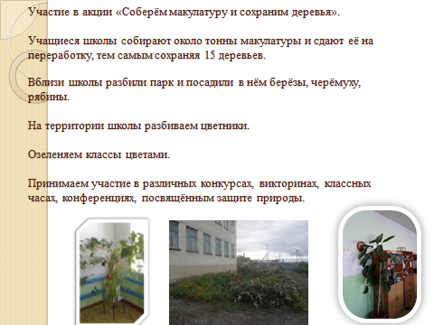
Как показали наблюдения, опрос и собственный опыт, ученики нашей школы и многие жители села осознают, что окружающая среда нуждается в защите.
Гипотеза исследования подтвердилась - учащиеся могут внести посильный вклад в охрану природы своего села.
Ценность работы: научить школьников бережно относиться к окружающей нас природе, привить им навыки ручного труда, расширить знания о правилах поведения в природе.
Никогда не забывайте, природа – это наш дом, а дом всегда надо беречь, охранять. В доме всегда должно быть чисто.

Список используемых ресурсов.
1. Захлёбный А.Н. Книга для чтения по охране природы. - М.: Просвещение, 1986. - 167 с.
2. Мякошева Л.В. Саратовский край. Начальная школа. – Саратов: Лицей, 2010. – 64 с.
3. Новиков Ю.В. Экология, окружающая среда и человек. М.: Агенство "Фаир", 1998. - 320 с.
4. Чернова Н.М., Былова А.М. Экология. - М.: Просвещение, 1981.- 254 с.
http://votedeath.ru/2011/05/25/globalnye-problemy-ekologii-3/
http://ru.wikipedia.org

